

24h véloOoOo du bois de la Cambre

WOUHOUHOUUUUU, notre super folklo est prêt !! Ca sent les 24h à plein nez !! On va tous vivre un pure week end de folie!!!!
On est tout chauuud casser les scores cette année et s’éclater comme des fous !! Lisez bien toutes les informations pratiques qui suivent ;)

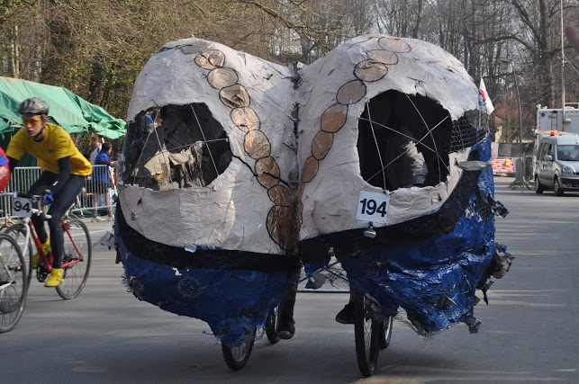

Attention le bois de la cambre est grand, et il y aura beaucoup de monde il est donc important de bien suivre les consignes. Nous vous donnerons rendez-vous à notre tente, un plan vous est mis en pièce jointe.
Les 24 heures vélo du Bois de la Cambre sont un évènement scout, nous rappelons dès lors que la consommation et/ou la possession de d'alcool, de boissons énergisantes, de toute substance illicite sont formellement interdites sur le site.
Si vous avez des médicaments, veuillez toujours les avoirs sur vous et ne pas les donner à une personne de staff, de sorte de les avoir toujours prêt de vous, de même que pour votre carte SIS et carte d’identité.

En bref :

Nous vous demanderons de payer 10 €* sur le compte des scouts : 068-2033234-44 avant lundi 18/03/2013
Samedi 23 mars :
Début : Rendez-vous pour tous à 10h00 à la tente
Dimanche 24 mars :
Fin : Rendez-vous pour tous à 14h à la tente

A prendre avec soi
-Matelas, sac de couchage
-Gamelles, verres, couverts
-Un pique-nique pour le premier midi
-Des vêtements de rechanges (dans un sac en plastique, pour prévenir de la pluie !!), vêtements de pluie Attention, il risque de faire froid, n’hésitez pas sur les vetements chauds!
-2 paires de chaussures
-Uniforme correct et impeccable (il est très important pour nous de pouvoir se reconnaître !, et on est fière d’être à la 66 SGP !) (Foulard en vente tous les dimanches à la plaine, et/ ou par téléphone, chemise au Magascout)

N’oubliez surtout pas de prévenir en cas d’empêchement ou de problème quelconque à un des numéros suivants :

Kinkajou: 0479 68 58 61
Taïgan: 0476 09 89 35
Shagya: 0472 93 27 40
Pajero : 0474 50 24 69
Dorkas : 0488 31 12 82
Galago : 0496 45 69 19
Kodiak : 0493 73 12 99
Lippu : 0470 04 83 49
Muntjac : 0485 71 37 79

Toutes les infos sont aussi sur notre site : www.66sgp.net

*Tout le monde peut connaître des difficultés financières, n'hésitez pas à contacter notre Fond de Solidarité via unite66@gmail.com


Ou sommes nous ? (Prenez bien ce plan avec-vous)
Au Bois de la Cambre de Bruxelles, dans la zone 10 à l’emplacement 10.04. Notre nom de code est Troupe du Corbeau Noir ;-)

